Novembre 2016

L’ENERGIA OVUNQUE

Serie 68 Q-MC di GEWISS: sei differenti tipologie di terminali per la distribuzione di energia e servizi.

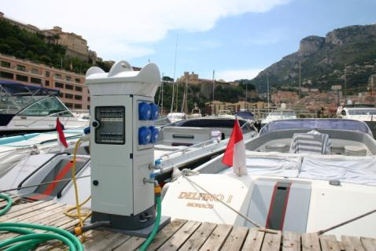I terminali 68 Q-MC sono la soluzione per la distribuzione di energia elettrica, acqua, segnali e dati in porti, campeggi, aree urbane, insediamenti industriali e anche nel residenziale. Lo stile elegante, i materiali e i colori che caratterizzano i terminali GEWISS permettono la totale integrazione con l’ambiente e, al contempo, assicurano il massimo comfort d’impiego all’utilizzatore. L’attenzione ai più elevati standard qualitativi e di sicurezza, con le certificazioni, garantiscono affidabilità ed incolumità di beni e persone.

La famiglia dei 68 Q-MC è composta da sei differenti tipologie di terminali con prese a standard IEC309 da 16 a 125 A oppure con uscita a morsettiera fino a 250A e su richiesta fino a 400A; disponibili anche in versione antincendio, i terminali sono equipaggiabili con sistema elettronico di controllo e contabilizzazione dei consumi in configurazione stand-alone prepagato o centralizzato.

Terminali INOX AISI 316L ELETTROLUCIDATO

I terminali in INOX AISI 316L ELETTROLUCIDATO sono la proposta tecnologica di GEWISS che all’aspetto ricercato unisce performance tecniche e sicurezza di livello superiore. L’acciaio INOX AISI 316L, tipico per applicazioni marine, ha una durata nel tempo notevolmente superiore in condizioni gravose.

Infatti, tutti i componenti in acciaio INOX sono sottoposti ad un trattamento supplementare di elettrolucidatura e passivazione secondo la normativa ASTM B 912-02 (Standard Specification for passivation of steel using electropolishing) che conferisce una resistenza alla corrosione superiore aumentando ulteriormente la durata. La testata realizzata in tecnopolimero elimina il pericolo di ustioni perché non si surriscalda nemmeno dopo una prolungata esposizione all’irraggiamento solare.

Inoltre, la sua forma consente di riporre tubazioni idriche o cavi. I pannelli in acciaio INOX, realizzati con un rivestimento interno isolante, eliminano infine il pericolo di scosse elettriche e la necessità di verifica della messa a terra.

Versioni in tecnopolimero

Le versioni realizzate in tecnopolimero garantiscono un elevato grado di resistenza agli agenti atmosferici, meccanici e chimici; un risultato ottenuto attraverso l’impressione del colore nella fase di stampaggio e ricorrendo alla tecnica del soffiaggio, per una maggiore resistenza agli urti. Le declinazioni cromatiche del blu e del bianco richiamano le sfumature del cielo e del mare, rendendo ancor più gradevole l’installazione dei terminali nelle zone all’aria aperta. I terminali 68 Q-MC sono stati progettati affinché il vano idrico risulti totalmente segregato e quindi separato dai circuiti elettrici; le eventuali perdite di acqua o umidità non compromettono la sicurezza delle persone e il funzionamento del terminale. Anche i circuiti elettrici e le morsettiere sono racchiusi in vani separati a tenuta stagna per impedire le infiltrazioni di acqua, umidità e polvere. Le versioni con controllo elettronico prevedono l’alloggiamento nella testata del display di interfaccia con l’utente, permettendo di contabilizzare i consumi di energia elettrica e acqua. I terminali sono equipaggiabili con sistema elettronico di controllo e contabilizzazione dei consumi in configurazione stand-alone prepagato o centralizzato.

Versioni ad alta capienza

Le versioni ad alta capienza consentono invece la realizzazione di terminali per il prelievo di energia con prese industriali o uscita a morsettiera fino a 250A (su richiesta fino a 400A). L’innovativo ed esclusivo sistema di chiusura della portella a scomparsa elimina il rischio di urti e permette la massima accessibilità alle apparecchiature, consentendo di impedire l'accesso a prese e dispositivi modulari ad utenti non autorizzati. Le porte sono dotabili anche di serratura a chiave. Infine, la parte superiore dei terminali è predisposta per l’alloggiamento del kit di illuminazione a risparmio energetico su entrambi i lati.